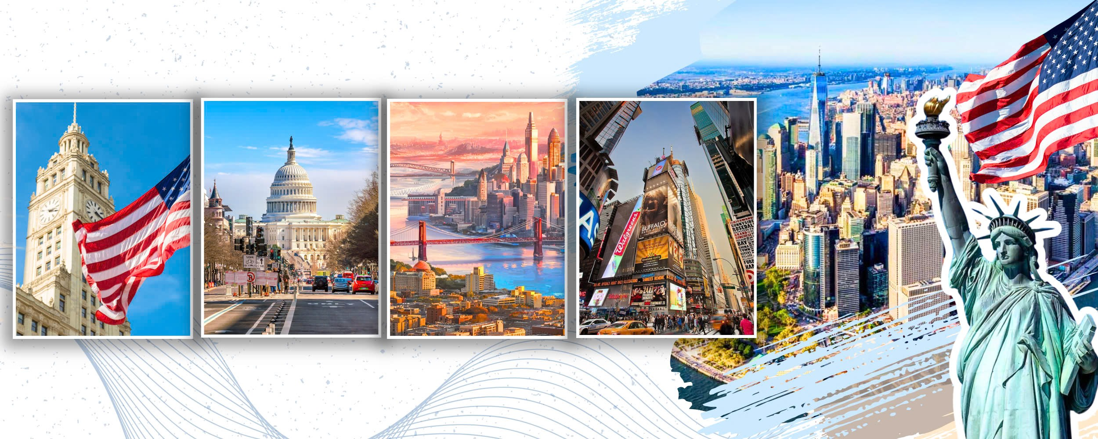
CHƯƠNG TRÌNH LIÊN TUYẾN ĐÔNG – TÂY HOA KỲ 2025
MÙA HOA ANH ĐÀO RỰC RỠ Ở WASHINGTON DC
NEW YORK – PHILADELPHIA - WASHINGTON D.C
LAS VEGAS – SAN DIEGO – LOS ANGELES – MEXICO - SANTA MONICA
MÃ TOUR: US10 – THỜI GIAN: 10 NGÀY 9 ĐÊM
HÀNG KHÔNG 5*: CHINA AIRLINES
NGÀY KHỞI HÀNH 2026 | GIÁ TOUR NGƯỜI LỚN (VNĐ) | GIÁ TOUR TRẺ EM 2 - DƯỚI 10 TUỔI (VNĐ)
04/04 – 13/04/2026  (Mùa hoa anh đào) | 88.900.000 | 80.010.000

LỊCH TRÌNH TOUR:

Ngày | Điểm đến | Khách sạn dự kiến
1 | Hà Nội – Taipei - New York | Nghỉ đêm trên máy bay
2 | New York – City Tour - Liberty | Nghỉ đêm tại khách sạn
3 | New York – Philadelphia – Washington Dc | Nghỉ đêm tại khách sạn
4 | Washington Dc – Hoa Anh Đào – Las Vegas | Nghỉ đêm tại khách sạn
5 | Las Vegas – Hooverdam – Red Rock Canyon | Nghỉ đêm tại khách sạn
6 | Las Vegas – Los Angeles | Nghỉ đêm tại khách sạn
7 | Los Angeles – San Diego – Los Angeles | Nghỉ đêm tại khách sạn
8 | Los Angeles – Santa Monica – Taipei | Nghỉ đêm trên máy bay
9 | Trên Máy Bay | Nghỉ đêm trên máy bay
10 | Taipei – Hà Nội

ĐẶC ĐIỂM NỔI BẬT CỦA CHƯƠNG TRÌNH TOUR:
- Thành phố New York hiện đại và năng động có: Tượng nữ thần Tự do, Quảng trường thời đại, Phố Wall, Di tích Trung tâm thương mại Tháp đôi thế giới….
- Thành phố cố đô Philadelphia lịch sử và cổ kính
- Thủ đô Washington D.C với Nhà trắng, Quốc hội, Lầu năm góc, các bảo tàng nổi tiếng. Ngắm hoa Anh đào đẹp rực rỡ. Ghé thăm Washington DC trong thời gian này và bạn sẽ thấy thủ đô của nước Mỹ được tô lên một màu hồng tuyệt đẹp và lãng mạn, và đặc biệt là lễ hội Hoa anh đào Hoa Kỳ, diễn ra vào cuối tháng 3 đến đầu tháng 4 hàng năm.
- Thành phố không ngủ Las Vegas, Thủy điện Hoover Dam
- Thành phố biển San Diego, Kinh đô điện ảnh thế giới Hollywood tại Los Angeles
- Hàng không China Airlines (CI) tiêu chuẩn 5*
- Các bữa ăn sắp xếp đa dạng từ cơm Việt Nam, thịt bò Mỹ, Buffet Quốc tế, Korean BBQ,…..
- Đặc biệt một bữa tôm hùm Mỹ dành tặng Quý khách
- Tiêu chuẩn dịch vụ khách sạn 3-4* tiêu chuẩn Mỹ.

NGÀY 01 | HÀ NỘI – ĐÀI BẮC – NEW YORK (ĂN NGHỈ TRÊN MÁY BAY)
07h30: Xe đưa đoàn ra Sân bay quốc tế Nội Bài đáp chuyến bay CI792 đi Đài Bắc lúc 11h35
15h10: Hạ cánh xuống sân bay Đài Bắc, đoàn làm thủ tục nối chuyến và chuẩn bị đáp chuyến bay đi New York lúc 17.40
20h40: Quý khách hạ cánh xuống sân bay John F.Kennedy (New York) và làm thủ tục nhập cảnh. Xe ô tô đưa đoàn về khách sạn nghỉ ngơi. Quý khách dùng cơm Dinner box
Nghỉ đêm tại New York.
Ghi chú: Do chênh lệch múi giờ nên ngày khởi hành ở Việt Nam bay đến New York vẫn là ngày đầu tiên (Ví dụ: Ngày khởi hành là ngày 4/4 tại Việt Nam thì ngày hạ cánh đến New York vẫn là ngày 4/4 tính theo giờ Mỹ).

Chuyến bay dự kiến:
1 CI 792 04APR 6 HANTPE 1135 1520
2 CI 012 04APR 6 TPEJFK 1740 2040

NGÀY 02 | THAM QUAN NEW YORK (ĂN SÁNG, TRƯA, TỐI)
07h30: Đoàn ăn sáng tại khách sạn.
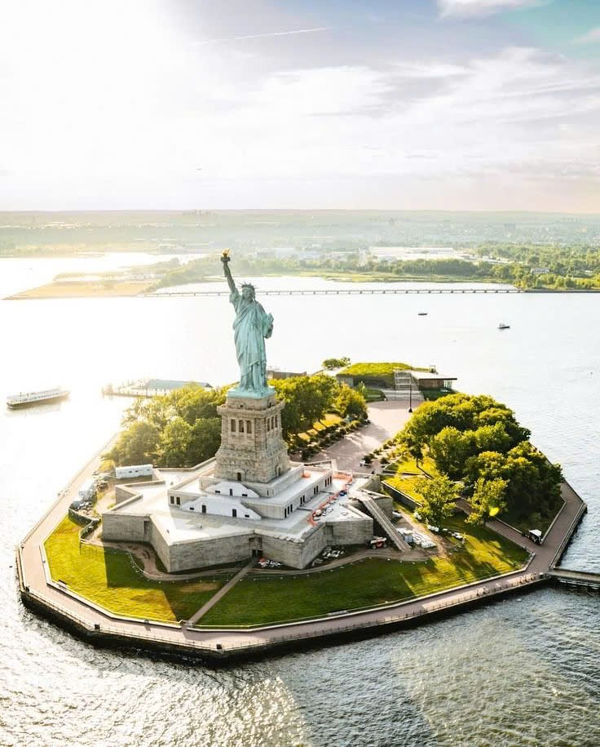
08h30: Xe đưa đoàn khởi hành đi tham quan thành phố New York - Một trong những trung tâm tài chính kinh tế lớn nhất thế giới.
- Tượng Nữ Thần Tự Do (đã bao gồm vé du thuyền) – món quà của người dân Pháp tặng Hoa Kỳ để tưởng nhớ sự hợp tác giữa hai quốc gia trong cuộc cách mạng Mỹ. Thiết kế của t ượng do Frederic Auguste Bartholdi đảm nhận, và công trình được hoàn thành vào năm 1886. Trong suốt lịch sử của mình tượng Nữ thần Tự do đã trở thành một biểu tượng tự do quan trọng của nước Mỹ
- Điểm 0 hay còn gọi là Ground Zero – Tàn tích của Trung tâm thương mại thế giới sau sự kiện 11 tháng 9.
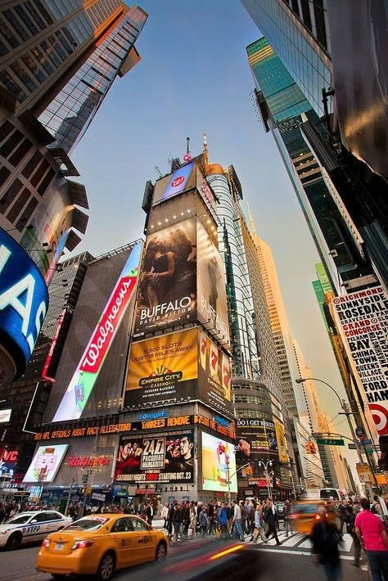
- Phố Wall – Nơi tọa lạc của sàn giao dịch chứng khoán New York và các trung tâm tài chính ngân hàng. Đây cũng được xem là trung tâm tài chính của thế giới.
12h00: Đoàn ăn trưa tại nhà hàng địa phương.
Sau bữa trưa, đoàn tiếp tục chương trình tham quan thành phố New York với các địa danh:
- United Nation – Trụ sở Liên Hiệp Quốc, nơi làm việc của Hội đồng bảo an và những hội đồng khác của tổ chức Liên Hiệp Quốc.
- Rockerfeller Center - khu phức hợp lớn bao gồm 19 tòa nhà thương mại có diện tích gần 9ha ở khu Midtown Manhattan của Thành phố New York, nơi tập trung các trung tâm tài chính và những tập đoàn lớn nhất thế giới.
- Đại lộ số 5th Avenue - Trung tâm thời tra ng của nước Mỹ, nơi tập trung các thương hiệu thời trang lớn của thế giới.
- Quảng trường thời đại – Quảng trường trung tâm thành phố New York rực rỡ với những ánh đèn màu và bảng quảng cáo. Đây là nơi diễn ra các sự kiện lớn của New York.
(Đoàn chụp hình bên ngoài các khu vực tham quan, không vào bên trong)
18h00: Dùng bữa tối tại nhà hàng địa phương. Xe và HDV đưa đoàn về khách sạn.
Nghỉ đêm tại New York.

NGÀY 03 | NEW YORK – PHILADELPHIA- WASHINGTON DC  (ĂN SÁNG,TRƯA, TỐI)
07h00: Đoàn dùng điểm tâm sáng tại khách sạn. Quý khách làm thủ tục trả phòng.
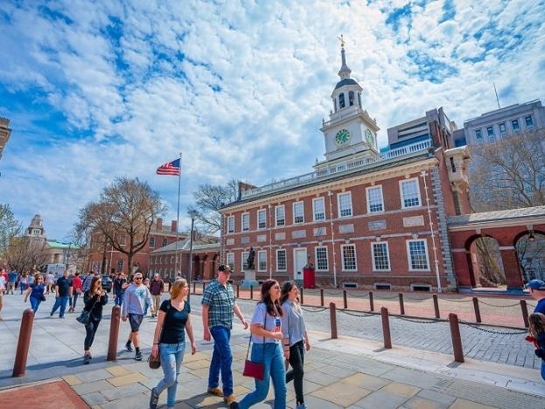
08h00: Xe đưa đoàn khởi hành đi tham quan thành phố Philadelphia- Thủ đô 10 năm độc lập đầu tiên của nước Mỹ
- Dinh độc lập Independence Hall – nơi Tuyên Ngôn Độc Lập và Hiến Pháp Hoa Kỳ được thảo luận và phê chuẩn.
- Tháp chuông tự do - biểu tượng đại diện cho n ền Độc lập Hoa Kỳ
12h00: Đoàn dùng bữa trưa tại nhà hàng.
Sau bữa trưa, đoàn khởi hành về Washington DC. Đến Washington D.C, Đoàn tham quan:
- Nhà tưởng niệm Jefferson - Tổng thống thứ 3 của Hoa Kỳ, người thảo ra bản Tuyên ngôn độc lập nổi tiếng của Hoa Kỳ.
18h30: Đoàn dùng bữa tối tại nhà hàng địa phương. Sau bữa tối, xe đưa đoàn về khách sạn.
Nghỉ đêm tại Washington DC.

NGÀY 04 | WASHINGTON DC - SÂN BAY - LAS VEGAS (ĂN 3 BỮA)
07h00: Đoàn dùng điểm tâm sáng tại khách sạn, sau đó quý khách làm thủ tục trả phòng.
08h00: Xe ô tô đưa đoàn khởi hành đi tham quan thủ đô Washington DC:
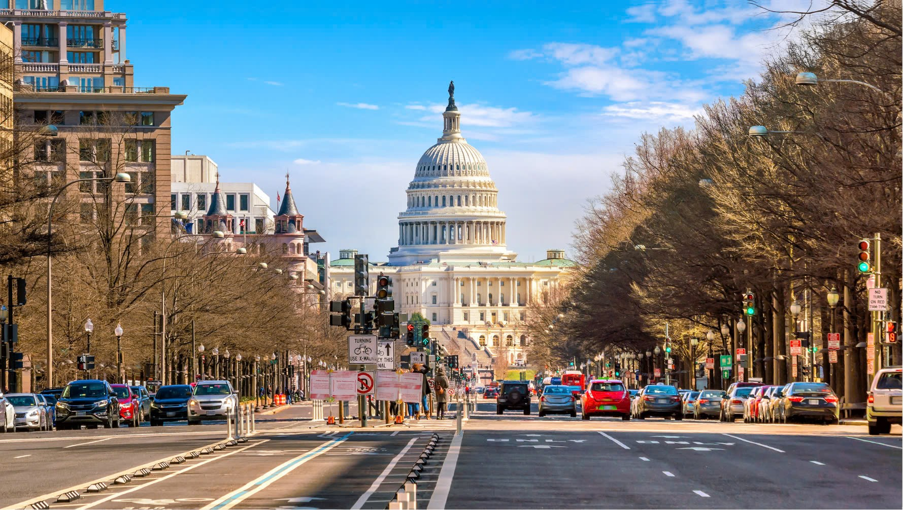
- Nhà Trắng – là biệt thự sơn màu trắng xây bằng sa thạch theo phong cách tân cổ điển, là nơi ở và làm việc chính thức của các đời Tổng thống Hoa Kỳ.
- Điện Capitol - Tòa Quốc hội Hoa Kỳ là trụ sở của Quốc hội, cơ quan lập pháp của chính phủ liên bang Hoa Kỳ.
- Nhà tưởng niệm Lincoln - di tích quốc gia của Mỹ được xây dựng để tôn vinh Tổng thống thứ 16 của Hoa Kỳ, Abraham Lincol, tổng thống tài năng nhất nước Mỹ, người đã có công xóa bỏ chế độ nô lệ và thống nhất 36 bang của Hoa Kỳ.
- Black wall – Bức tường đen – tưởng niệm cựu binh trong chiến tranh Việt Nam. Vườn tưởng niệm chiến sĩ tử trận của Hoa Kỳ trong 2 cuộc chiến tranh tại Việt Nam và Nam Bắc Triều Tiên.
- Đài tưởng niệm Washington (chụp ảnh từ bên ngoài) - Tổng thống đầu tiên của Hoa Kỳ, người đọc bản Tuyên ngôn khai sinh nước Mỹ.
(Đoàn tham quan chụp ảnh bên ngoài các địa điểm)
12h30: Đoàn ăn trưa tại nhà hàng địa phương.
- Thăm quan Hồ Tidal Basin - Hoa anh đào quanh hồ Tidal Basin (Washington D.C.) nở rộ vào cuối tháng 3 – đầu tháng 4, tạo khung cảnh rực rỡ ven hồ. Đây là biểu tượng mùa xuân và món quà Nhật Bản tặng Mỹ năm 1912, thu hút hàng triệu du khách mỗi năm.
Đoàn kết thúc chương trình tham quan Bờ Đông Hoa Kỳ. Sau đó, đoàn ra sân bay đáp chuyến bay đi Las Vegas – thành phố không ngủ của Hoa Kỳ
Tối: Đoàn hạ cánh xuống sân bay Las Vegas, xe đưa đoàn đi ăn tối tại nhà hàng ( hoặc dinner box phụ thuộc vào giờ bay ) và đưa về khách sạn nghỉ ngơi.
Nghỉ đêm tại Las Vegas.

NGÀY 05 | LAS VEGAS –HOOVER DAM– RED ROCK CANYON (ĂN 3 BỮA)
07h00: Đoàn dùng điểm tâm sáng tại nhà hàng.
Sau bữa sáng, đoàn khởi hành đi tham quan:
- Đập thủy điện Hoover – đập nước lớn nhất nước Mỹ và hồ nhân tạo lớn nhất thế giới Lake Mead. Đây là đập thủy điện cung cấp điện cho cả bang Nevada và dẫn nước tưới tiêu cho 7 bang miền Tây Hoa Kỳ.
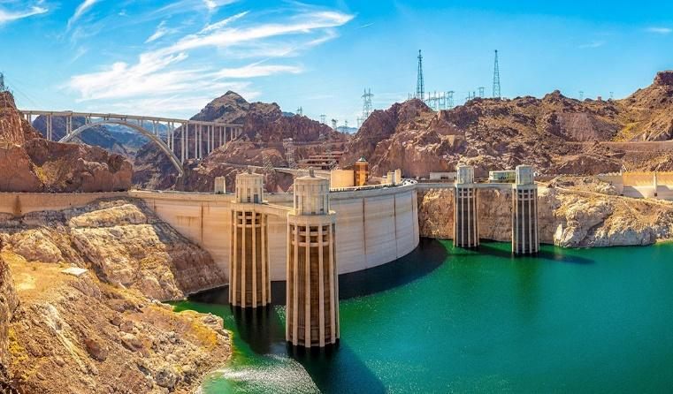
- Red Rock Canyon - khu bảo tồn thiên nhiên rộng lớn nằm trong sa mạc Mojave của bang Nevada, nổi bật với những vách đá đỏ rực rỡ và những hẻm núi hùng vĩ. Khu vực này đã được công nhận là khu bảo tồn thiên nhiên từ năm 1990 và là điểm đến lý tưởng cho những ai yêu thích tham quan thiên nhiên. Với diện tích hơn 195.000 mẫu Anh, Red Rock Canyon không chỉ có giá trị về mặt cảnh quan mà còn mang đậm dấu ấn văn hóa và lịch sử của các nền văn minh bản địa.
12h00: Đoàn ăn trưa tại nhà hàng.
Chiều: Đoàn tự do mua sắm hàng hiệu tại Las Vegas Premium Factory Outlet (nếu thời gian cho phép), thiên đường mua sắm nhộn nhịp với rất nhiều thương hiệu nổi tiếng thế giới như Adidas, Banana Republic, Calvin Klein, Converse, Canali, D&G
19h00: Dùng ăn tối tại nhà hàng. Đoàn về khách sạn nghỉ ngơi tại Las Vegas
Buổi tối, Quý khách có thể tự do tham quan Las Vegas về đêm - Thủ đô giải trí của thế giới, nổi tiếng với các khu nghỉ dưỡng sòng bạc và các loại hình giải trí liên quan, có thể tự do thưởng thức các live show đặc sắc về đêm: "Le Rêve" tại Wynn hoặc Show "O" tại Bellagio (vé tự túc, giá vé tùy thời điểm), ... hay quý khách có thể tự do khám phá Las Vegas về đêm.

NGÀY 06 | LAS VEGAS – LOS ANGELES – QUẬN CAM (ĂN 3 BỮA)
07h00: Quý khách làm thủ tục trả phòng khách sạn và khởi hành về Los Angeles
Trên hành trình đoàn chụp hình lưu niệm tại Las Vegas View Point – nơi lưu danh các ngôi sao nổi tiếng có đóng góp cho ngành giải trí.

- Seven Magic Mountain hay còn được biết đến với tên gọi công viên đá 7 màu là một tác phẩm nghệ thuật sắp đặt vô cùng độc đáo tọa lạc ngay bên cạnh xa lộ Interstate, thuộc khu vực phía Nam của Las Vegas. Điểm nhấn chính của công viên nằm ở 7 cột đá khổng lồ xếp chồng lên nhau một cách cực kỳ ngoạn mục. Để thực hiện được tác phẩm này, người ta đã phải sử dụng 33 tảng đá vôi cực lớn, mỗi tảng nặng từ 10 đến 25 tấn, xếp chồng chúng lên nhau tạo thành 7 tòa tháp, cao từ 9 đến 11 mét. Mỗi tảng đá lại được sơn một màu sắc khác nhau, tạo nên một vẻ đẹp rực rỡ khiến bất cứ ai khi đặt chân đến cũng phải ngẩn ngơ ngắm nhìn.(chụp ảnh check in)
Trưa: Đoàn đến Los Angeles và ăn trưa tại nhà hàng.
Sau đó, HDV đưa đoàn đến Outlet Barstow để thoả thích mua sắm - khu Outlets rộng khoảng 6.2 ha với vô vàn các thương hiệu từ sang trọng tới bình dân.
Đoàn tham quan khu vực Little Saigon nơi có cộng đồng người Việt sinh sống đông đúc.
Đoàn tự do mua sắm và tham quan Thương Xá Phước Lộc Thọ.
18h30: Dùng ăn tối tại nhà hàng.
Nghỉ đêm tại Los Angles

NGÀY 07 | LOS ANGELES – SAN DIEGO – LOS ANGELES (ĂN 3 BỮA)
07h00: Đoàn dùng điểm tâm sáng tại khách sạn
08h00: Xe đưa đoàn khởi hành đến biên giới giữa Mỹ và Mexico nằm cách quận Cam khoảng hơn 2h xe - San Diego – thành phố đông người Việt sinh sống xếp thứ 4 của tiểu bang Cali và là thành phố biển đẹp nhất nhì nước Mỹ. - bảo tàng tàu sân bay hải quân lịch tọa lạc tại Navy Pier.
- USS Midway- bảo tàng tàu sân bay hải quân lịch tọa lạc tại Navy Pier. Bảo tàng bao gồm tàu ​​sân bay Midway là hàng không mẫu hạm có hải trình phục vụ 47 năm, là mẫu hạm phục vụ lâu nhất của quân đội Mỹ trong thế kỷ 20, từ cuối chiến tranh TG II (WWII) cho đến cuộc chiến giải phóng Kuwait 1991, trước khi " về hưu" vào năm 1992 (Đoàn tham quan chụp ảnh bên ngoài)
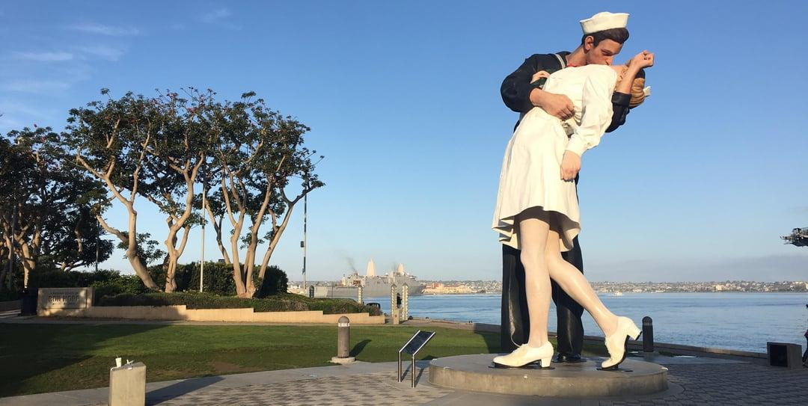
- Bức tượng chàng lính Hải quân và cô y tá nổi tiếng - được lấy nguyên mẫu từ bức ảnh “The kiss” vô cùng nổi tiếng của phóng viên ảnh Alfred Eisenstaedt lần đầu xuất hiện trên tạp chí Life. đã ghi lại được khoảnh khắc hân hoan ở Mỹ trong ngày Ngày chiến thắng phát xít Nhật và đánh dấu Thế chiến II kết thúc.
- San Diego downtown – phố cổ San Diego, nơi ghi dấu ấn của văn hoá và công trình kiến trúc của Tây Ban Nha trong những năm đô hộ và đồng hoá văn hoá Mexico.
12h00: Dùng bữa trưa tại nhà hàng.
Sau bữa trưa, Xe đưa đòan quay trở lại quận Cam, thành phố Los Angeles để tiếp tục chương trình mua sắm hàng hóa gia dụng, đồ lưu niệm tại các siêu thị Walmart, Target….
Tuỳ chọn: Quý khách có thể đăng ký chương trình khám phá thành phố biên giới Tijuana của Mexico. Vui lòng đăng ký trước để được sắp xếp chu đáo.
17h00: Đoàn khởi hành về Los Angeles.
18h30: Quý khách ăn tối tại nhà hàng địa phương.
20h00: Xe đưa đoàn về khách sạn nghỉ ngơi.
Nghỉ đêm tại Los Angeles.

NGÀY 08 | LOS ANGELES – CẢNG SANTA MONICA–SÂN BAY (ĂN 3 BỮA)
07h00: Đoàn dùng điểm tâm sáng tại khách sạn, sau đó làm thủ tục trả phòng.
08:30 Sau bữa sáng, đòan khởi hành tham quan:
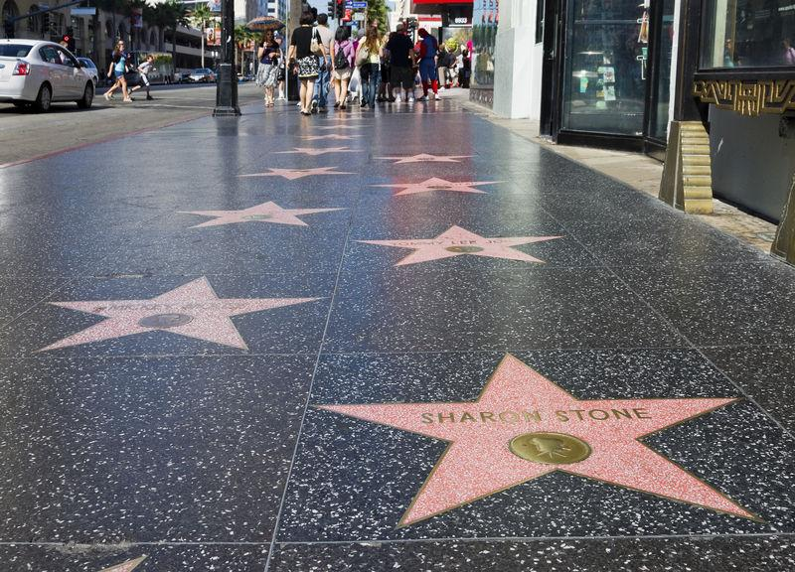
- Đại Lộ Danh Vọng (Hollywood Walk of Fame) – nơi lưu danh những ngôi sao nổi tiếng có đóng góp lớn trong làng điện ảnh, truyền hình, âm nhạc của Hoa Kỳ.
- Nhà hát Kodak – nơi diễn ra lễ trao giải Oascar danh giá hành năm của làng điện ảnh Mỹ.
- Nhà hát Trung Hoa – nơi công chiếu giới thiệu những bộ phim Hollywood trước khi tung ra thị trường.
Trưa: Đoàn ăn trưa tại nhà hàng. Chiều đoàn thăm quan thành phố cảng Santa Monica:
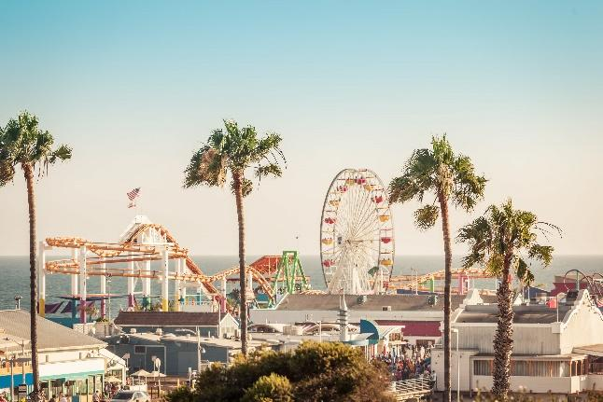
- Cảng du thuyền Santa Monica - Bến tàu bao gồm nhiều khu vực khác nhau, đầu tiên là đoạn đường nối với các phần dành cho phương tiện, xe đạp hoặc người đi bộ, dẫn đến giao lộ của đại lộ Colorado với đại lộ Ocean, được đánh dấu bằng vòm màu trắng và xanh lam của cảng du thuyền Santa Monica, trước tòa nhà màu hồng của Del Frisco's Grille..
- Vòng xoay vui vẻ Santa Monica - Vòng quay ngựa gỗ Santa Monica, một phần lịch sử đầy mê hoặc của những năm 20, nơi đã trải qua một thời kỳ cải tạo, nó vẫn giữ được tất cả sự quyến rũ của nó. Khi vòng đu quay hoạt động, 44 con ngựa (không con nào giống con nào) cùng với một con thỏ, một con dê và hai chiếc xe trượt tuyết di chuyển nhịp nhàng. (chi phí các trò chơi tự túc)
- Biển báo đường 66 “Cuối Đường mòn” - Ngay bên ngoài Công ty tôm Bubba Gump, bạn sẽ thấy biển báo “Tuyến đường 66, cuối con đ ường mòn”. Khi bến tàu chính thức được trao danh hiệu “điểm dừng cuối cùng trên Đường 66” (Con đường Mẹ đi từ Chicago đến Santa Monica), biển báo đường cũ đã được đưa trở lại đây. Nơi đây cũng có một ki-ốt bán những kỷ vật của con đường lịch sử.
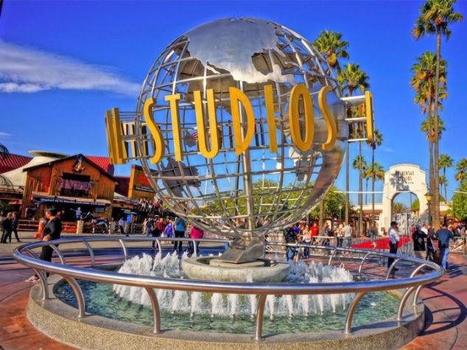
Hoặc quý khách có thể lựa chọn option tham quan Phim trường Universal (chi phí vé vào cửa tự túc): công viên giải trí Universal Studios nổi tiếng nhất trên thế giới với vô số các trò chơi kịch tính, các màn biểu diễn và điểm tham quan hấp dẫn
  - Khám phá các trò chơi Xem Nhà ma, Phim không gian 4 chiều Shrek…
  - Khám phá bức màn hậu trường đằng sau những siêu phẩm điện ảnh Mỹ.
  - Khám phá quá trình sản xuất phim Hollywood được thực hiện trong Tour Studio huyền thoại.
  - Chạm trán King Kong 360 độ 3D được tạo ra bởi Peter jackson, trải nghiệm công nghệ chiếu phim 3D hiện đại nhất thế giới.
  - Chuẩn bị cho trận chiến vĩ đại nhất mà bạn từng chơi trong trò Transformers – The Ride-3D.
  - Trải nghiệm kỹ xảo điện ảnh tại WaterWorld – những màn trình diễn hút khách số 1 tại Universal Studio.
  - Tham gia cùng Minions với trò Despicable Me Minion Mayhem!
18h00: Quý khách ăn tối tại nhà hàng, Xe đưa đoàn ra sân bay đáp chuyến bay CI007 đi Đài Bắc lúc 00h05
Chuyến bay dự kiến:
3 CI 007 12APR 7 LAXTPE HK21 B 0005 0510+1 *1A/E*
4 CI 791 13APR 1 TPEHAN HK21 1 0825 1035 *1A/
GHI CHÚ: Quý khách có thể ở lại thăm thân nhân theo thời hạn nhập cảnh cho phép (chi phí đổi vé sẽ áp dụng theo ngày đổi vé) Quý khách tự túc chi phí sau khi tách đoàn.

NGÀY 09 | CẢ NGÀY ĂN/NGHỈ TRÊN MÁY BAY
00h05: Đoàn đáp chuyến bay về Đài Bắc (thời gian bay là hơn 11h bay liên tục)
Do lệch tuyến đổi ngày, Quý khách nghỉ đêm trên máy bay và đến Đài Bắc vào ngày hôm sau.
NGÀY 10 | TAIPEI – HÀ NỘI
05h10: Đến sân bay Đài Bắc, Quý khách làm thủ tục nối chuyến và mua sắm hàng miễn thuế tại sân bay Đào Viên – một trong những sân bay được đánh giá là có hoạt động và các mặt hàng miễn thuế đa dạng và phong phú top 10 trên thế giới.
08h25: Máy bay cất cánh về Hà Nội.
10h35: Về tới sân bay Nội Bài, Quý khách làm thủ tục nhập cảnh và nhận lại hành lý.
Kết thúc chương trình. Chia tay và hẹn gặp lại Quý khách.

KẾT THÚC CHƯƠNG TRÌNH THAM QUAN VÀ KHÁM PHÁ NƯỚC MỸ!

GIÁ DỊCH VỤ BAO GỒM:
- Vé máy bay quốc tế HANOI - NEW YORK // LOS ANGELES – HANOI (Hàng không quốc tế China Airline 5*) bao gồm 2 kiện hành lý 23kg/kiện
- Vé máy bay chặng nội địa Hoa Kỳ: Washington DC – Las Vegas bao gồm 01 kiện hành lý ký gửi (Quý khách thanh toán kiện thứ 2 nếu có)
- Thuế sân bay các chặng quốc tế, phụ thu nhiên liệu hàng không, mức phí này có thể thay đổi dựa vào thông báo của hãng hàng không
- Nghỉ đêm khách sạn 3-4* tại Mỹ theo tiêu chuẩn 02 người/ phòng. Trường hợp lẻ nam/nữ (Bao gồm cả HDV đi từ Việt Nam), công ty du lịch sẽ bố trí ghép phòng ba. Nếu trong đoàn có khách không đông ý ghép phòng, hoặc khách sạn không có phòng ba, khách đi một mình vui lòng thanh toán phụ phí nghỉ phòng đơn.
- Các bữa ăn theo chương trình: 25-30 USD/người/bữa các bữa ăn sắp xếp đa dạng Á, Âu kết hợp.
- Một bữa ăn đặc biệt với Tôm Hùm
- Xe đón tiễn sân bay Nội Bài
- Phương tiện vận chuyển theo hành trình theo tiêu chuẩn xe Hoa Kỳ: Từ 16-19 khách – xe 26 chỗ; từ 20 đến 24 khách – xe 36 chỗ; 25 trở lên – xe 56 chỗ. Tổng thời gian sử dụng xe không quá 12h / ngày.
- Bảo hiểm du lịch với mức bảo hiểm 50,000 USD / người/ vụ tuỳ độ tuổi khách hàng
- Phí thăm quan thắng cảnh: Du thuyền tham quan tượng nữ thần tự do, Hooverdam , Red Rock Canyon
- Hướng dẫn viên tiếng Việt đi theo đoàn suốt tuyến từ Việt Nam
- 01 chai nước/người/ ngày tại Mỹ
- Quà tặng: Ổ cắm đa năng + Mũ du lịch

GIÁ KHÔNG BAO GỒM:
- Chi phí phòng đơn – Phụ thu nếu khách có nhu cầu
- Chi phí cá nhân: đồ uống cá nhân, điện thoại, tiền giặt là, hành lý quá cước….
- Chi phí yêu cầu dịch vụ ngoài giờ với xe ($110/đoàn/giờ) và HDV($50/đoàn/giờ)
- Lệ phí xin visa Hoa Kỳ: 6.000.000 VNĐ (Có thể thay đổi theo quy định của ĐSQ Mỹ), lệ phí này không được hoàn lại vì bất cứ lý do nào.
- Tiền tip cho HDV và lái xe nước ngoài $100/khách/hành trình
- Chi phí dời ngày và đổi chặng bay (nếu có yêu cầu)
- Chi phí ngoài giờ cho HDV và lái xe (nếu có yêu cầu)
- Các chi phí không được nêu trong mục Bao gồm
GHI CHÚ:
  - Trẻ em từ 10 tuổi trở lên tính bằng người lớn
  - Trong trường hợp Quý khách đăng ký 1 người lớn đi cùng bé dưới 10 tuổi, vui lòng đóng tiền tour cho bé ngủ giường riêng.
- Thứ tự các điểm tham quan có thể được sắp xếp thay đổi cho phù hợp với đường bay, giờ bay của hàng không nhưng số lượng các điểm tham quan đảm bảo không đổi.
- Hộ chiếu (Passport) của quý khách phải còn thời hạn trên 6 tháng kể từ ngày nhập cảnh về Việt Nam.
- Chương trình tour có thể thay đổi về ngày khởi hành, hàng không, khách sạn, trật tự các điểm thăm quan, điểm đầu, điểm cuối có thể thay đổi nhưng số đêm lưu trú khách sạn tại Hoa Kỳ bằng nhau và tổng các điểm tham quan không thay đổi.
- Chương trình được xác nhận chính thức vào ngày họp đoàn, trước ngày khởi hành 2-3 ngày.
- Giá tour có thể thay đổi nếu hàng không tăng phu phí hàng không vào ngày khởi hành
- Công ty du lịch không nhận khách có thai từ 5 tháng trở lên tham gia tour du lịch Mỹ
- Giờ nhận phòng khách sạn tại Mỹ là 15.00 và trả phòng là trước 12.00
- Giá trên áp dụng cho đoàn khởi hành tối thiểu từ 15 người lớn trở lên. Nếu vì bất kì lí do gì không đủ 15 khách/đoàn, Quý khách có quyền rời ngày khởi hành trong vòng 3 tháng tiếp theo, hoặc thỏa thuận với công ty DL về mức chi phí mới đẻ giữ nguyên ngày khởi hành.

QUY TRÌNH ĐĂNG KÍ VÀ THỰC HIỆN TOUR HOA KỲ
BƯỚC 1  (ĐĂNG KÍ) | 1. Điền đơn theo mẫu gửi về công ty (gửi trực tiếp/fax/email, zalo…),  2. Nộp 2 ảnh 5x5cm  3. Nộp Hộ chiếu gốc  4. Hướng dẫn thủ tục visa.  5. Ký hợp đồng dịch vụ giữa khách hàng với Công ty và đóng tiền đặt cọc cho chuyến đi (30.000.000 VNĐ)
BƯỚC 2  (THỰC HIỆN) | 1. Công ty du lịch điền đơn visa điện tử cho Quý khách, hẹn ngày phỏng vấn, đóng lệ phí phỏng vấn cho khách hàng.  2. Quý khách chuẩn bị hồ sơ theo hướng dẫn.  3. Quý khách tham dự phỏng vấn visa tại ĐSQ/LSQ Hoa Kỳ.
BƯỚC 3 (KẾT QUẢ) | ĐẠT VISA | 1. Quý khách đóng đủ tiền tour => Khởi hành.  2. Quý khách có nhu cầu dời ngày về => thông báo với Công ty để đặt lại vé và đóng phí chênh lệch.
 | ĐẠT VISA NHƯNG KHÔNG KHỞI HÀNH | - Vì lý do bất khả kháng: thời tiết, chiến tranh, bệnh tật nặng, tang gia, chuyến bay bị trì hoãn do thời tiết/ kỹ thuật…thì:  - Công ty sẽ bảo lưu tiền đặt cọc và ghép đoàn trong thời hạn 3 tháng  - Công ty sẽ hoàn trả lại tiền tour cho quý khách sau khi đã trừ lại các chi phí dịch vụ đã thực hiện.  - Khách hàng huỷ không đi:  - Ngay sau khi đăng ký và chưa đặt lịch phỏng vấn: Miễn Phí  - Sau khi đăng ký, đã đặt lịch phỏng vấn, đặt cọc vé máy bay: 30%  - Trước ngày khởi hành 20 ngày (ngày làm việc), phí hủy tour là 70% tiền tour  - Trước ngày khởi hành 15 ngày (ngày làm việc), phí hủy tour là 100% tiền tour
 | KHÔNG ĐẠT VISA | Hoàn tiền đặc cọc tour sau khi trừ phí nộp Đại Sứ Quán (6.000.000VNĐ) và Quý khách không phải trả thêm bất cứ lệ phí nào

